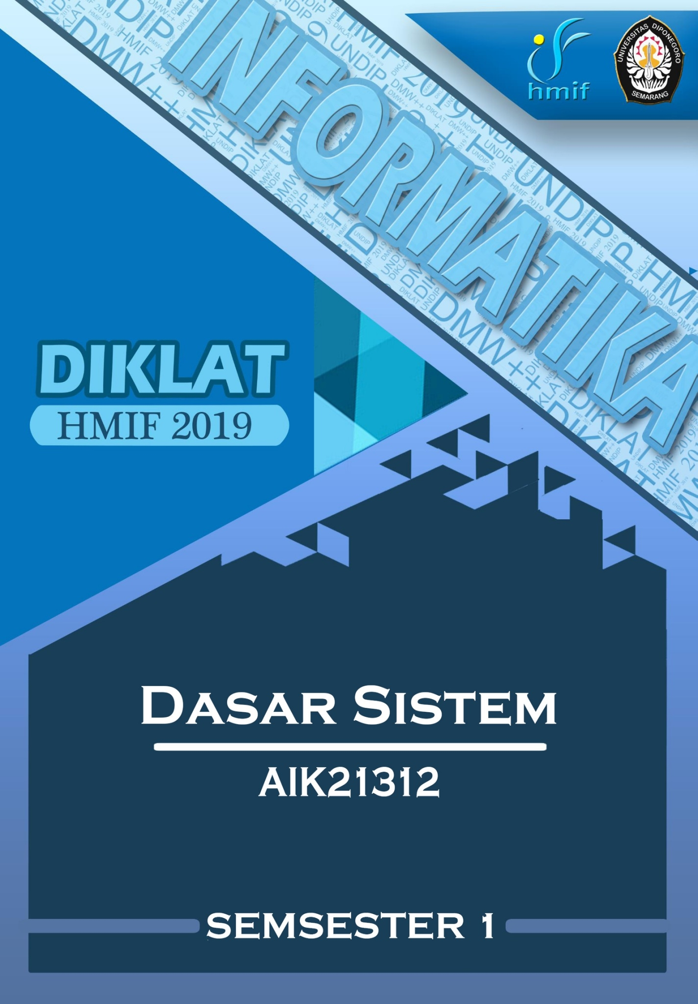

DAFTAR ISI

DAFTAR ISI 2

SOAL UJIAN MID SEMESTER 3

SOAL UJIAN MID SEMESTER 2009/2010 4

SOAL UJIAN MID SEMESTER 2007/2008 5

SOAL UJIAN MID SEMESTER 2008/2009 6

SOAL UJIAN MID SEMESTER 2010/2011 6

SOAL UJIAN MID SEMESTER 2011/2012 7

SOAL UJIAN AKHIR SEMESTER 2008/2009 9

SOAL UJIAN AKHIR SEMESTER 2009/2010 10

SOAL UJIAN AKHIIR SEMESTER 2009/2010 PG 11

SOAL UJIAN AKHIR SEMESTER 2010/2011 13

SOAL UJIAN AKHIR SEMESTER 2011/2012 14

SOAL UJIAN TENGAH SEMESTER 2012/2013 14

SOAL UJIAN AKHIR SEMESTER 2012/2013 16

SOAL UJIAN TENGAH SEMESTER 2013/2014 17

SOAL UJIAN AKHIR SEMESTER 2013/2014 18

SOAL UJIAN TENGAH SEMESTER 2014/2015 19

SOAL UJIAN AKHIR SEMESTER 2014/2015 19

UJIAN TENGAH SEMESTER 2015/2016 21

UJIAN AKHIR SEMESTER 2015/2016 22

SOAL UJIAN TENGAH SEMESTER 2016/2017 23

SOAL UJIAN AKHIR SEMESTER 2016/2017 24

SOAL UJIAN TENGAH SEMESTER 2017/2018 25

SOAL UJIAN AKHIR SEMESTER 2017/2018 26

SOAL UJIAN AKHIR SEMESTER 2018/2019............................................................................................... 27

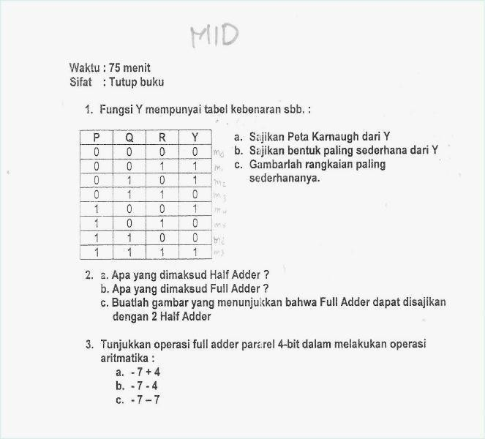SOAL UJIAN MID SEMESTER

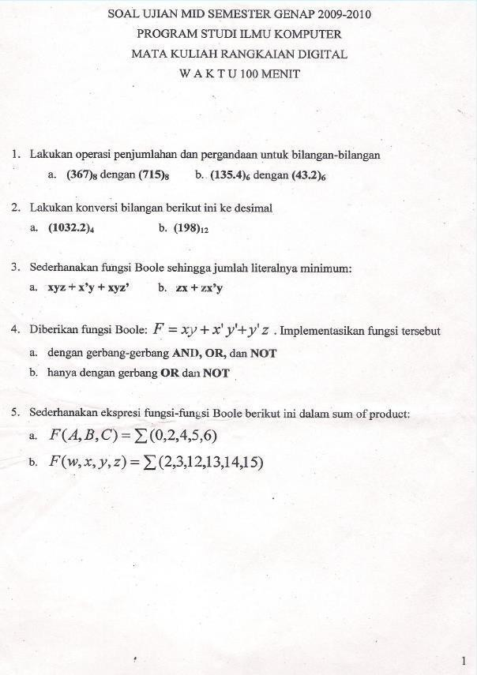SOAL UJIAN MID SEMESTER 2009/2010

SOAL UJIAN MID SEMESTER 2007/2008

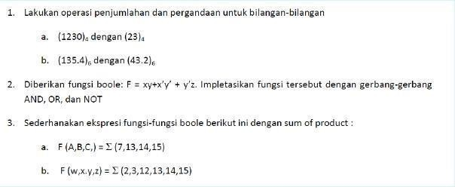

SOAL UJIAN MID SEMESTER 2008/2009

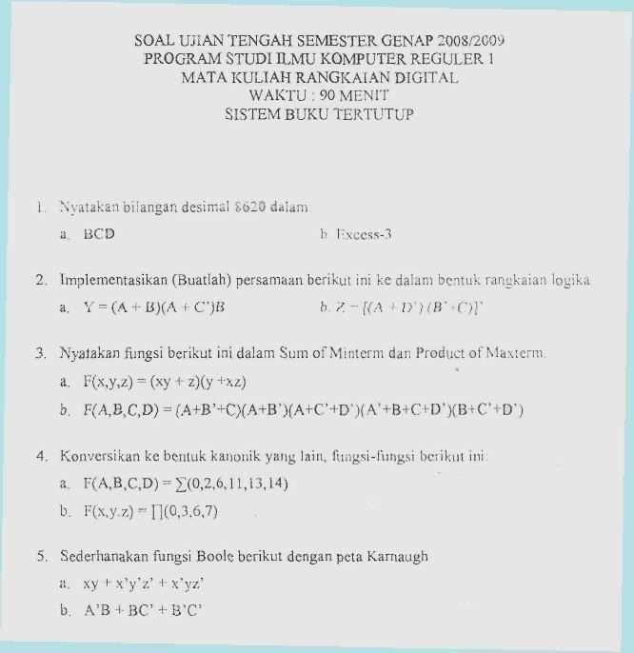

SOAL UJIAN MID SEMESTER 2010/2011

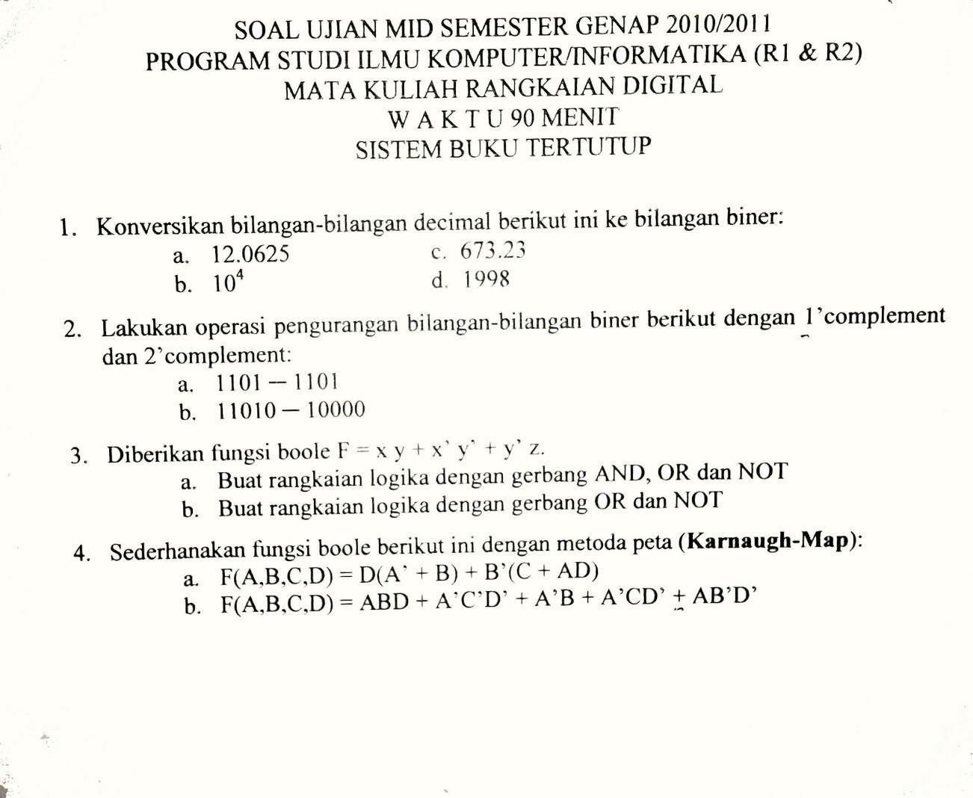

SOAL UJIAN MID SEMESTER 2011/2012

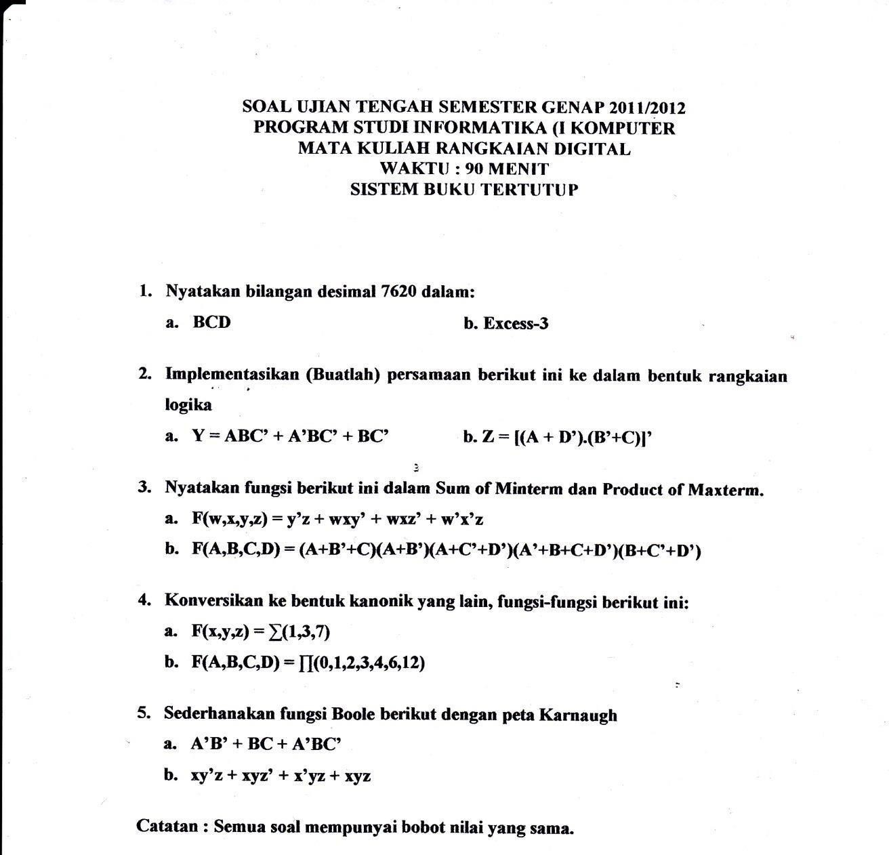

SOAL UJIAN AKHIR SEMESTER 2008/2009

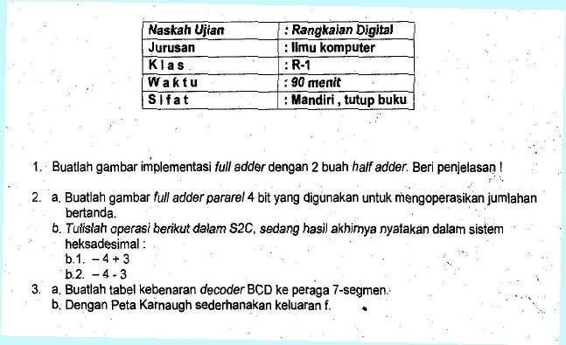

SOAL UJIAN AKHIR SEMESTER 2009/2010

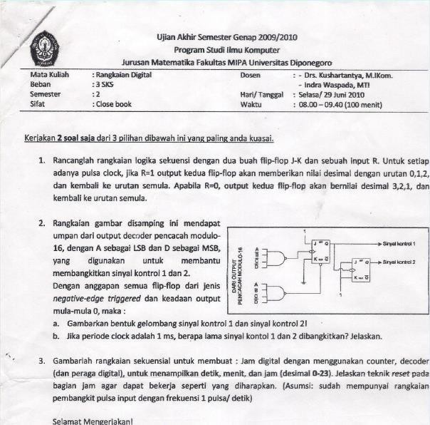

SOAL UJIAN AKHIIR SEMESTER 2009/2010 PG

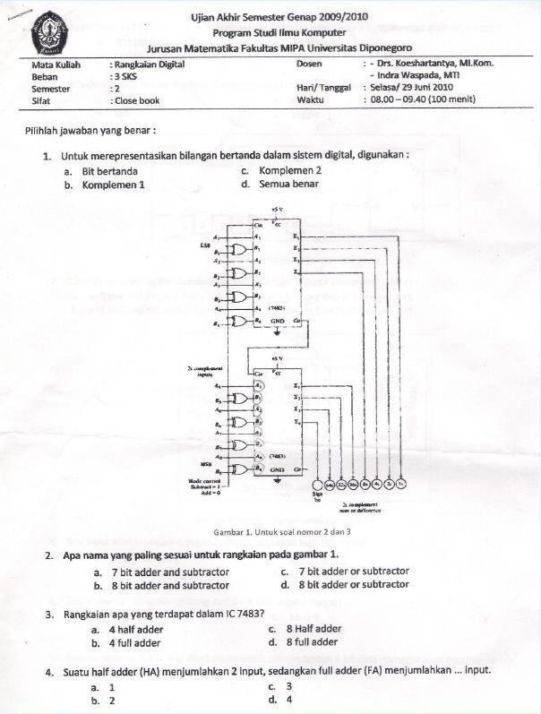

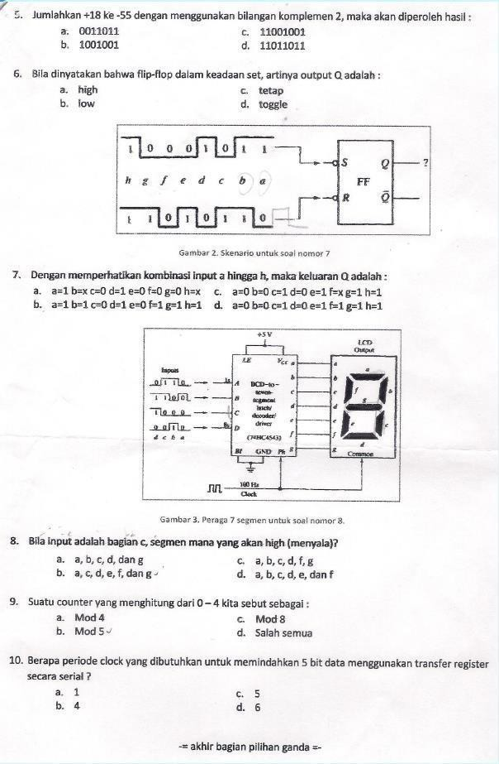

SOAL UJIAN AKHIR SEMESTER 2010/2011

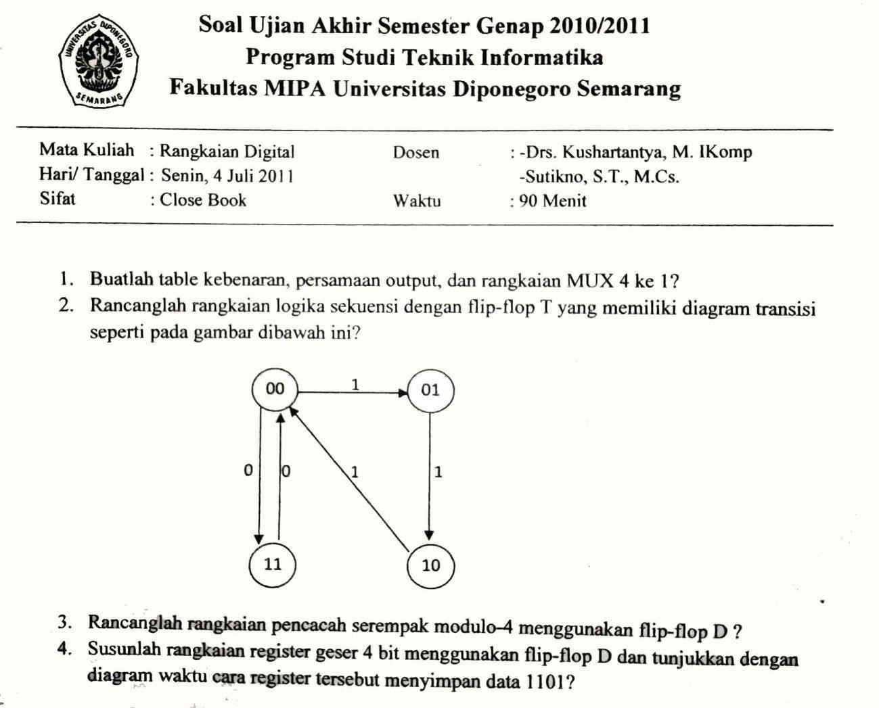

SOAL UJIAN AKHIR SEMESTER 2011/2012

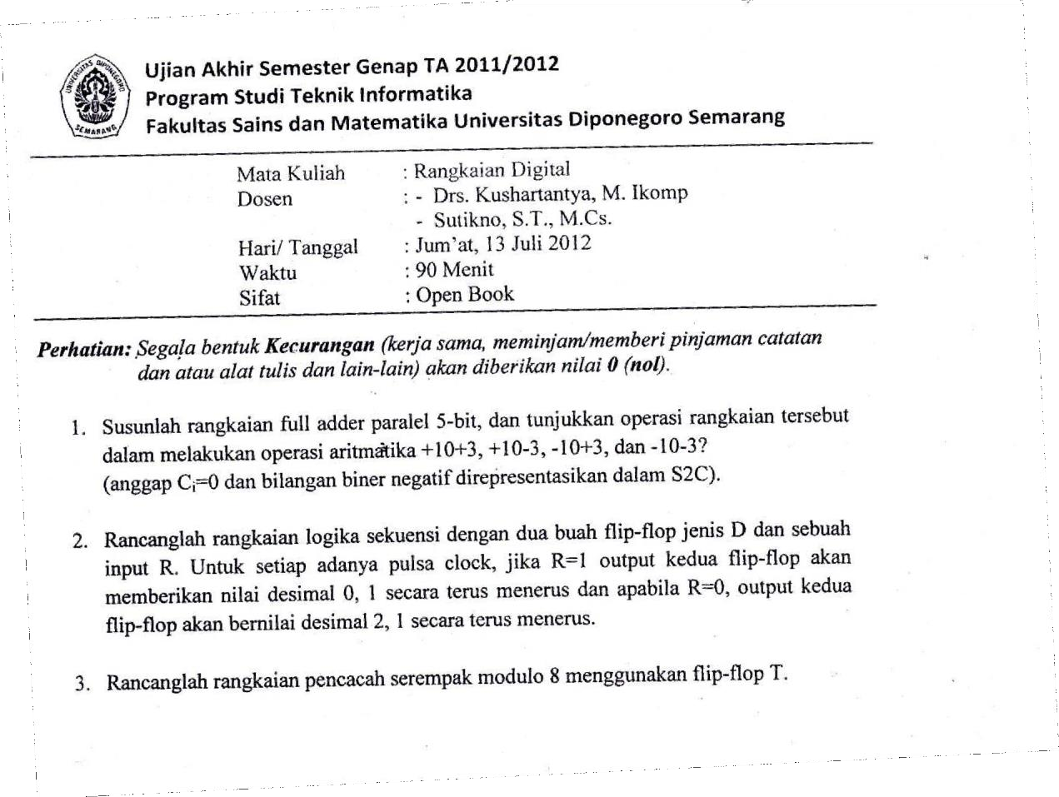

SOAL UJIAN TENGAH SEMESTER 2012/2013

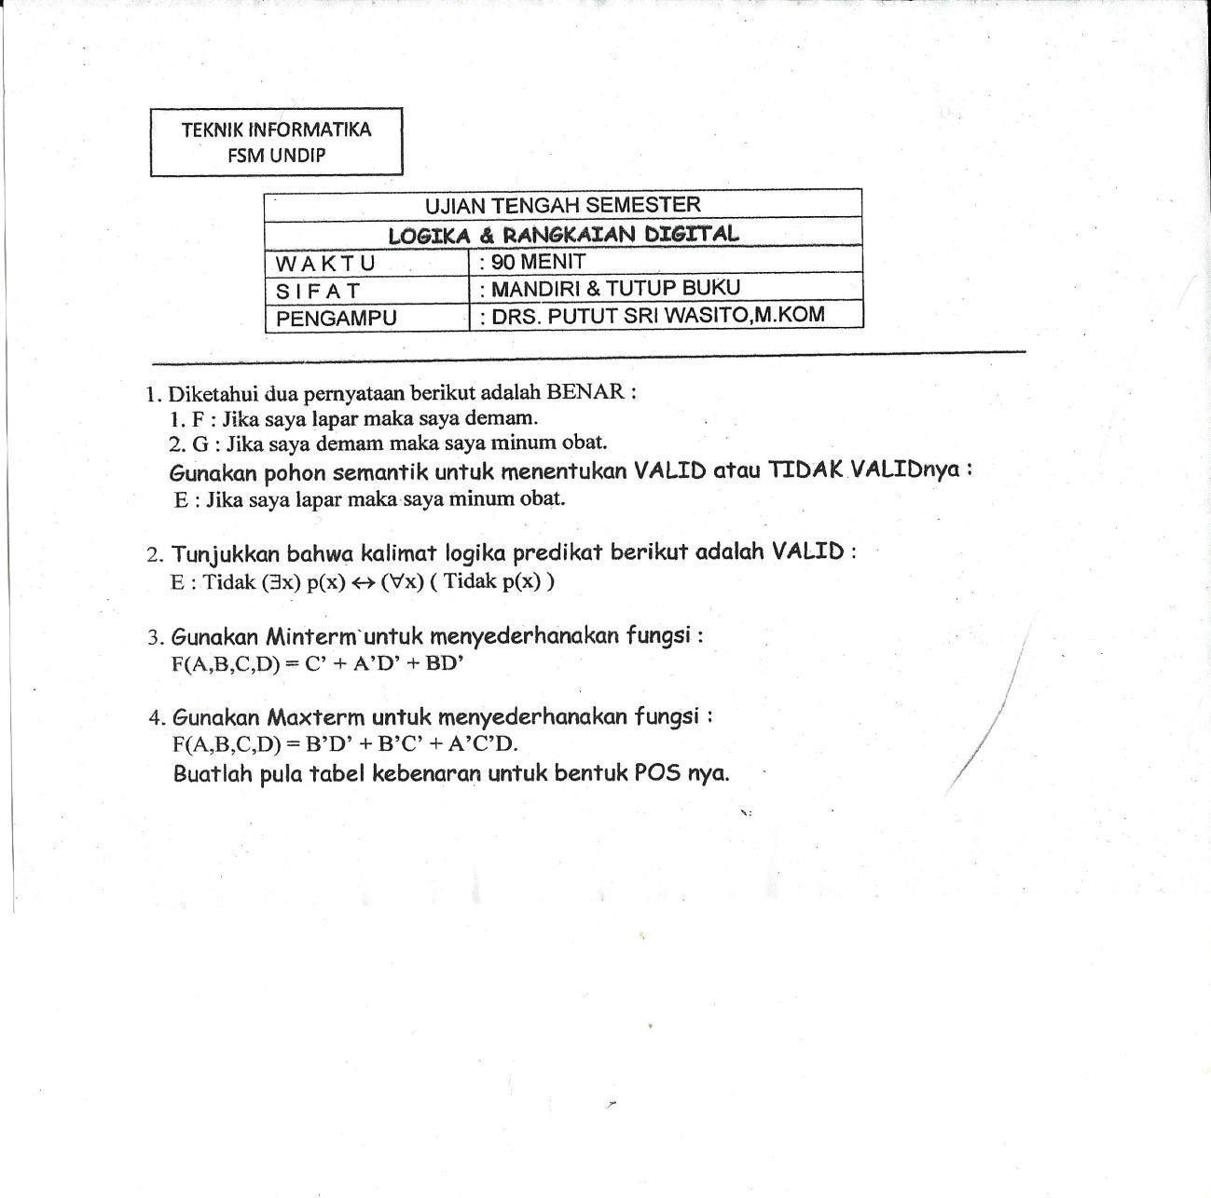

SOAL UJIAN AKHIR SEMESTER 2012/2013

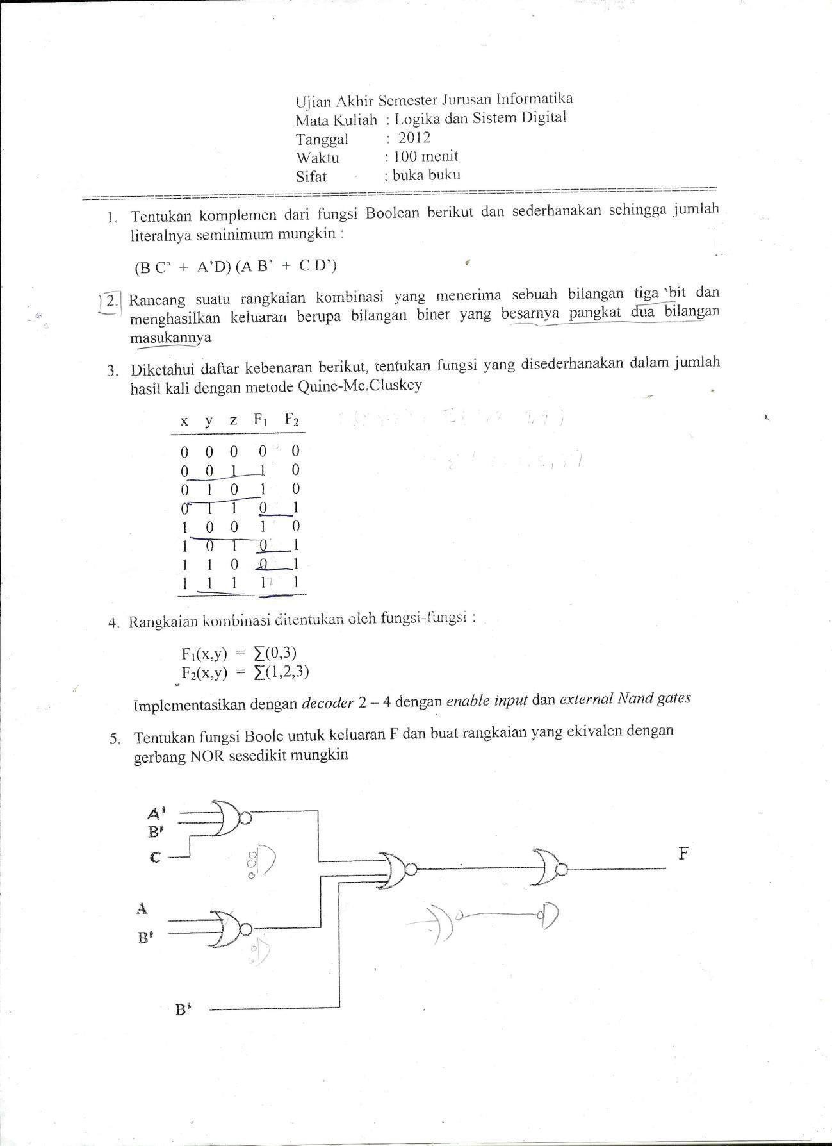

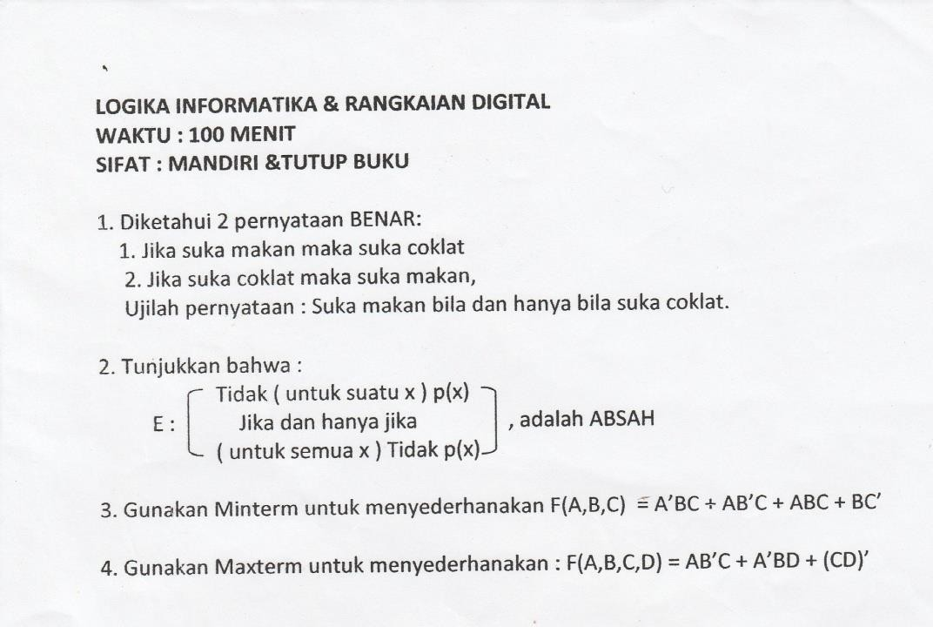SOAL UJIAN TENGAH SEMESTER 2013/2014

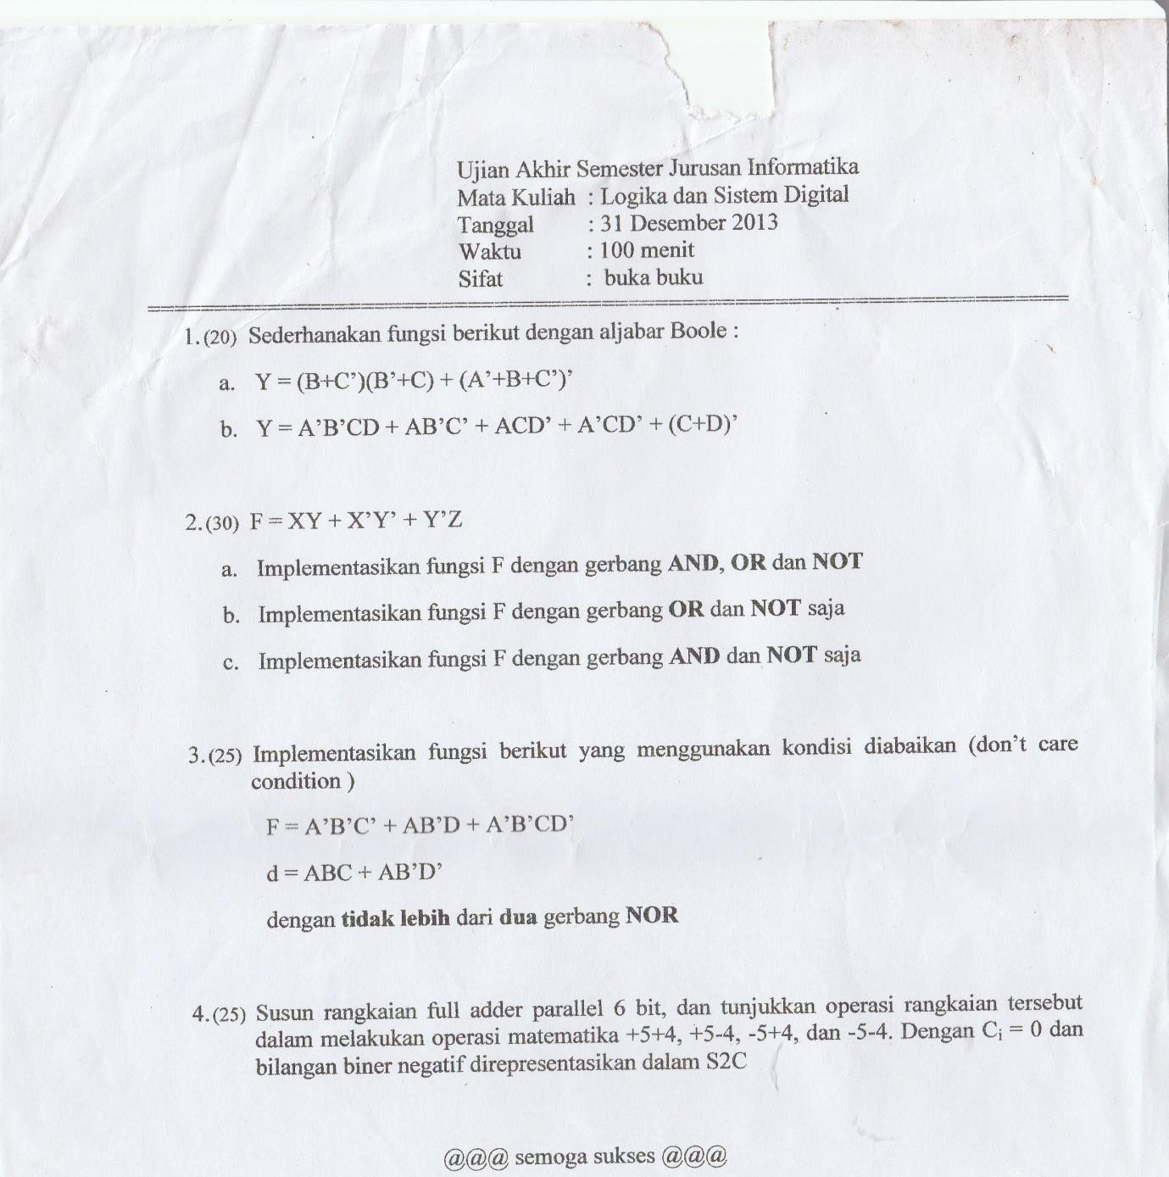SOAL UJIAN AKHIR SEMESTER 2013/2014

SOAL UJIAN TENGAH SEMESTER 2014/2015

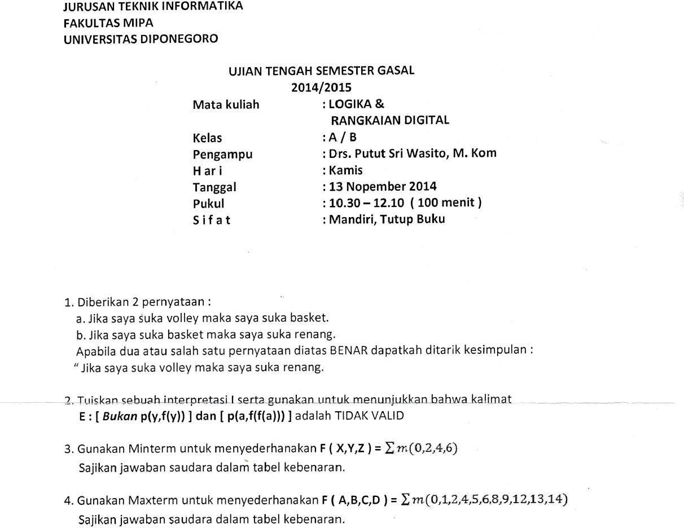

SOAL UJIAN AKHIR SEMESTER 2014/2015

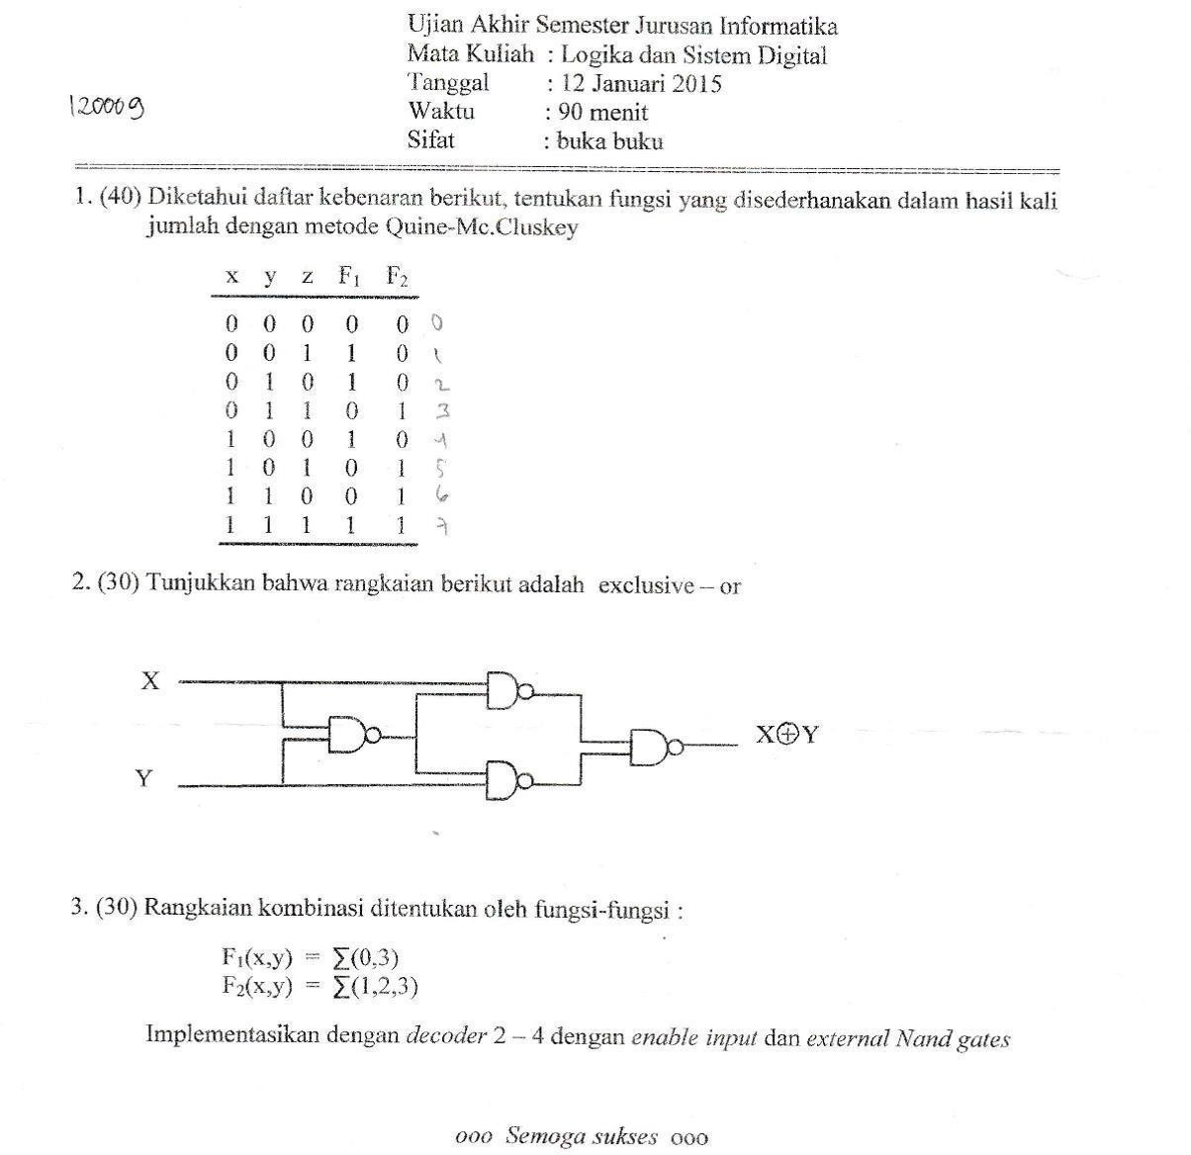

UJIAN TENGAH SEMESTER 2015/2016

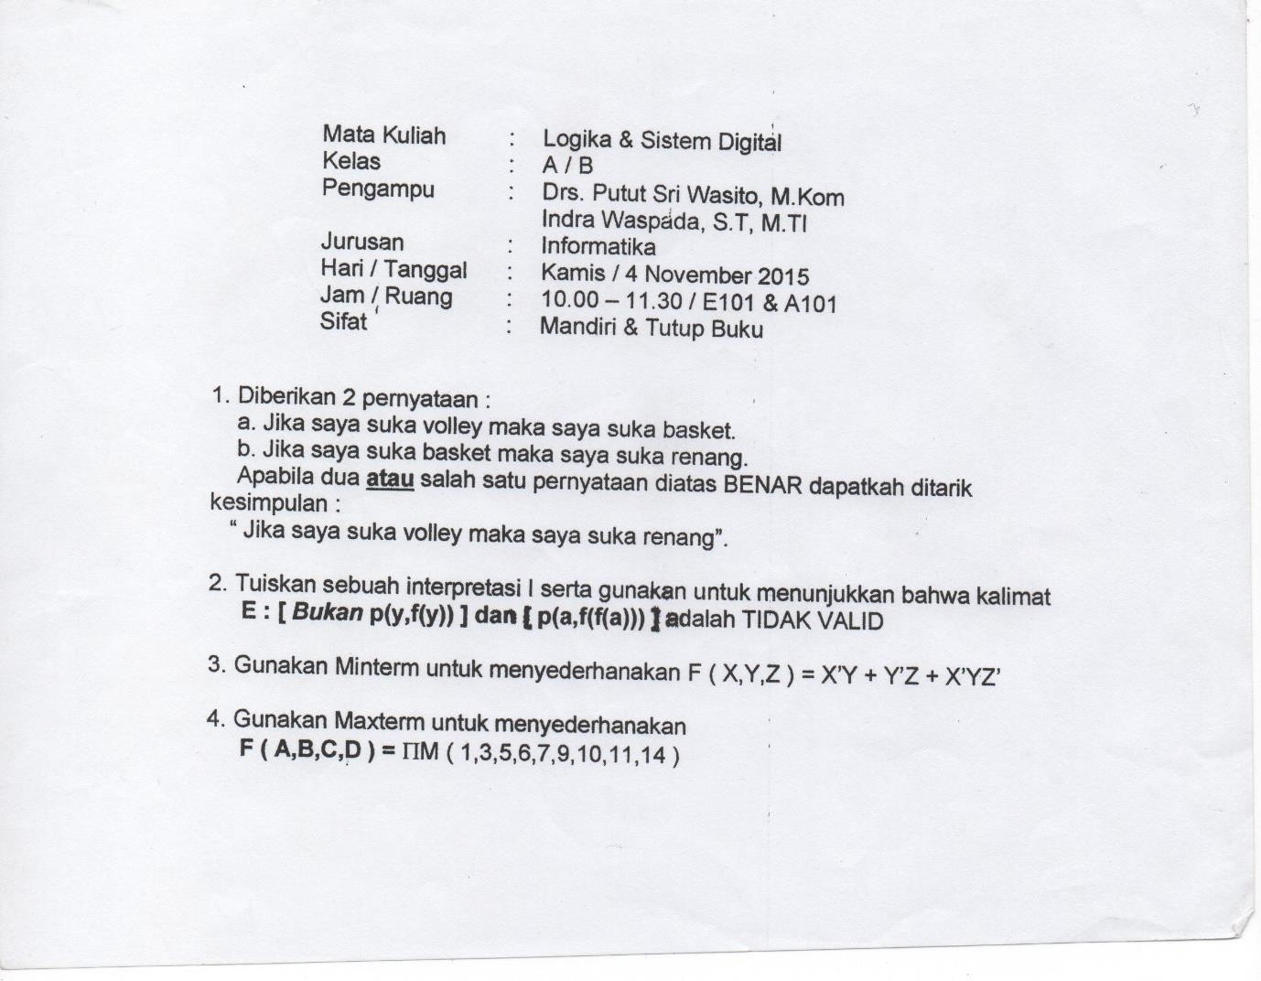

UJIAN AKHIR SEMESTER 2015/2016

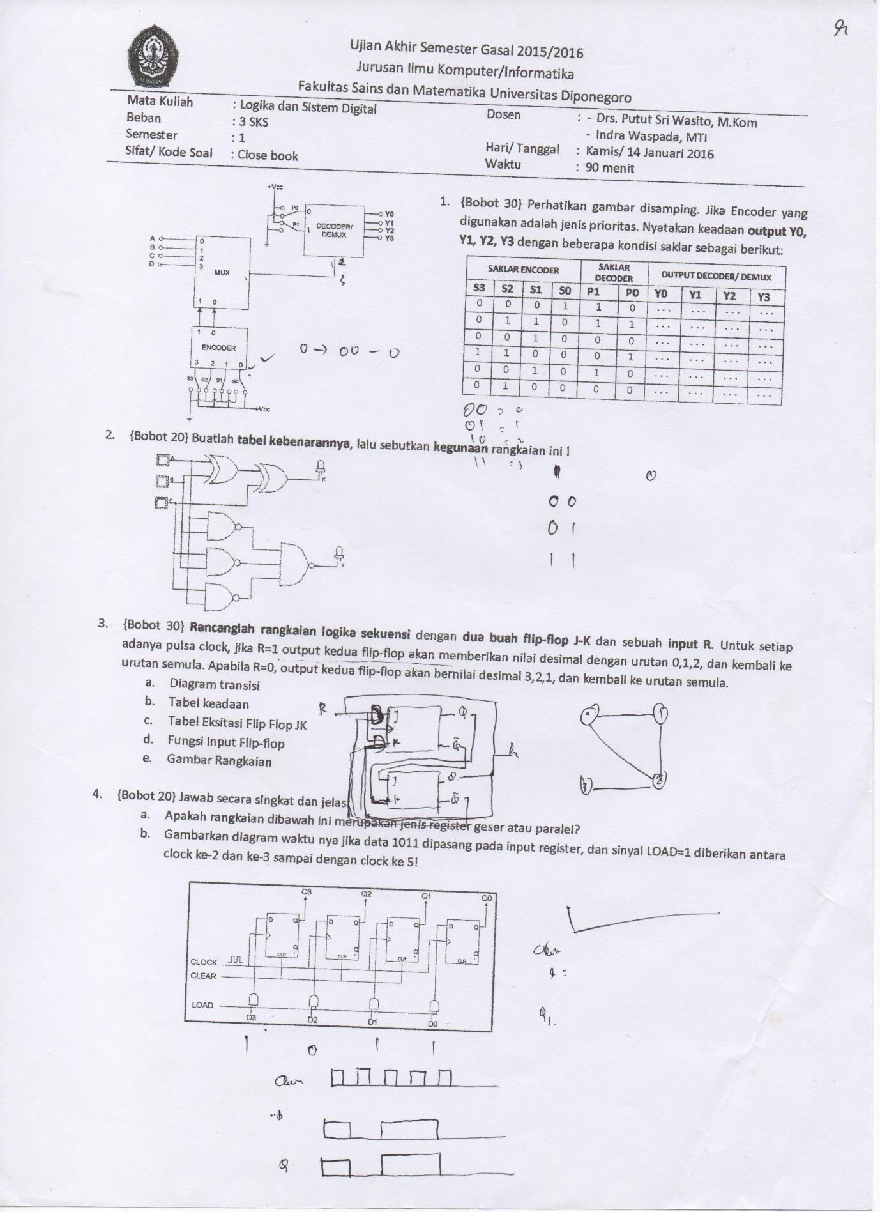

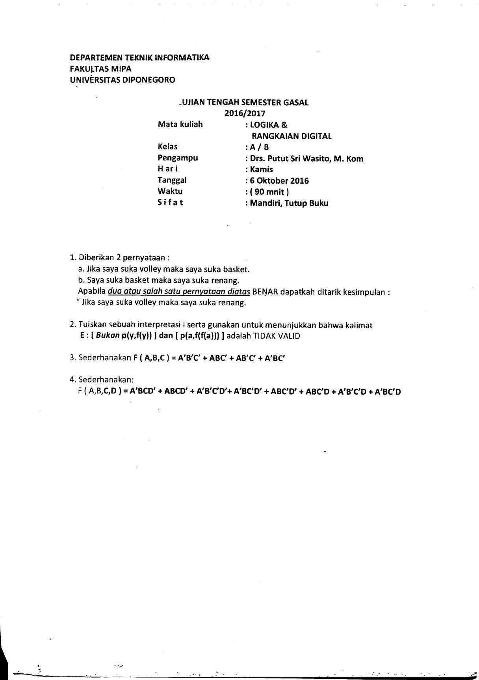UJIAN TENGAH SEMESTER 2016/2017

UJIAN AKHIR SEMESTER 2016/2017

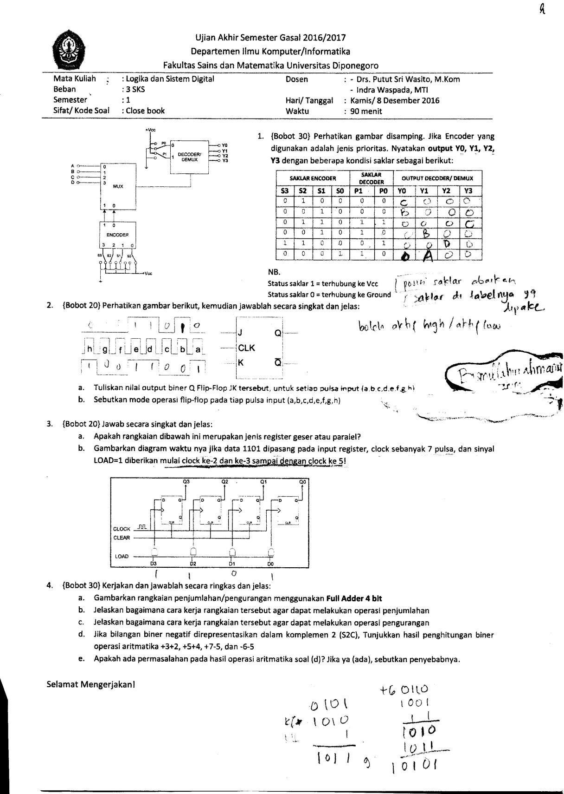

UJIAN TENGAH SEMESTER 2017/2018

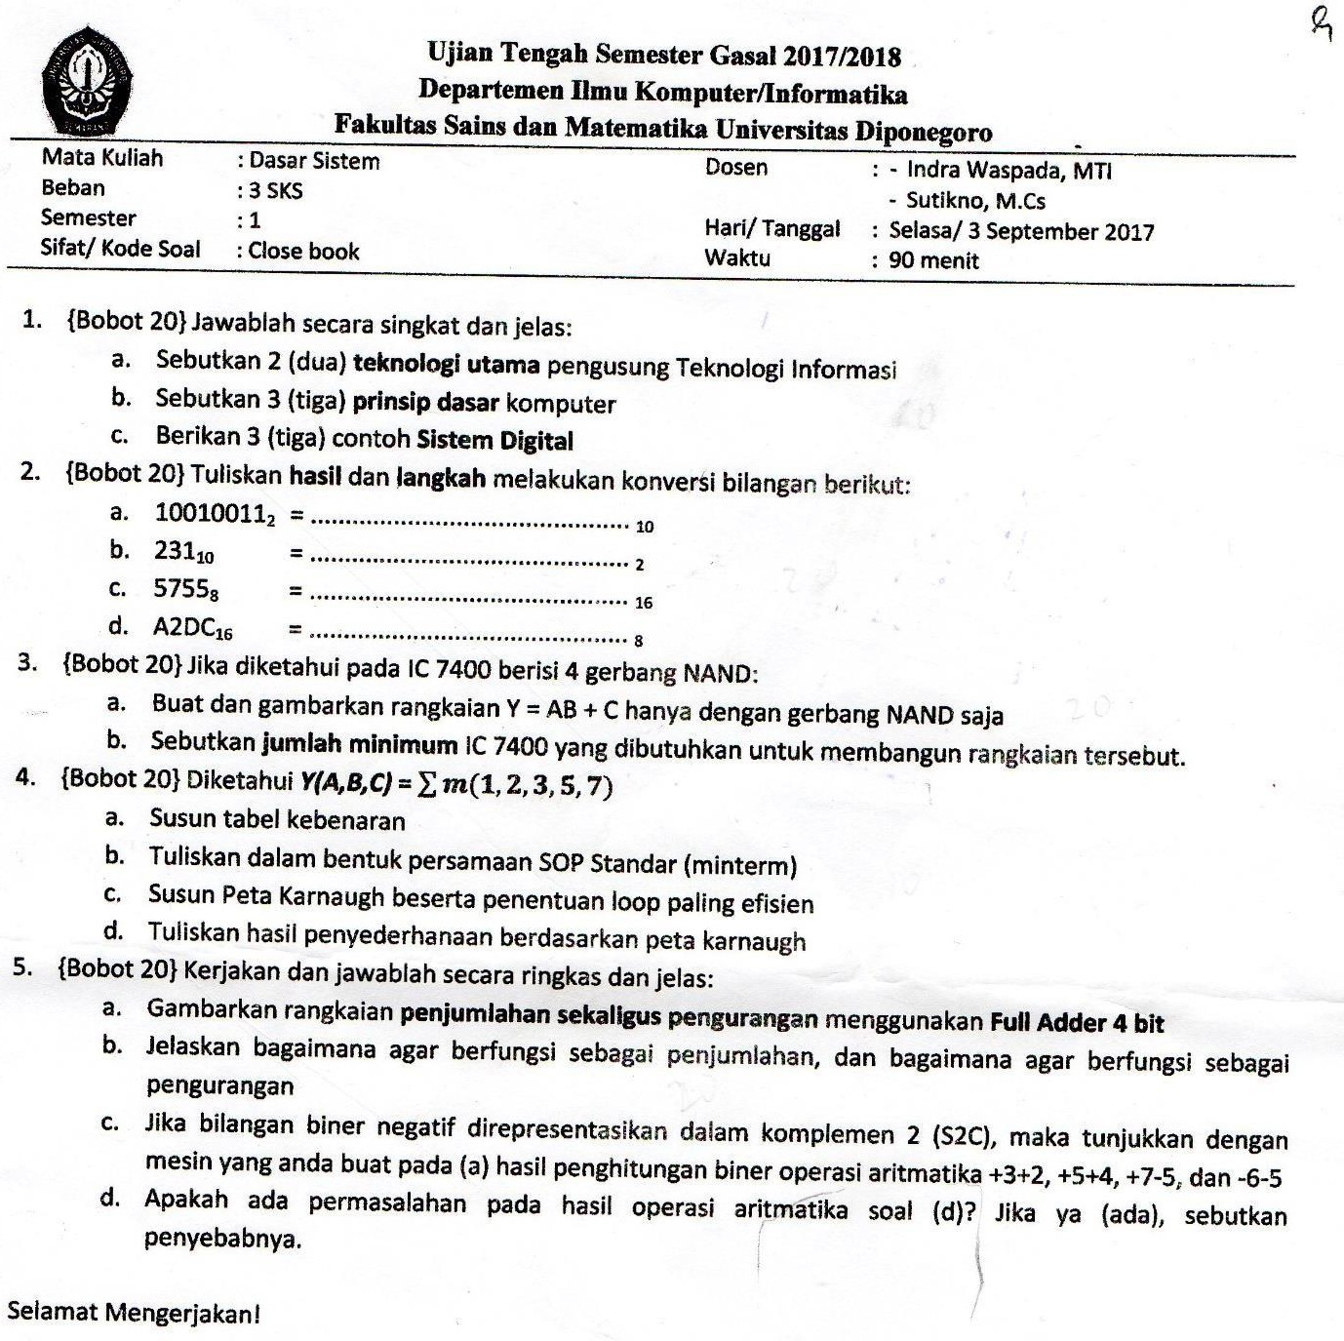

UJIAN AKHIR SEMESTER 2017/2018

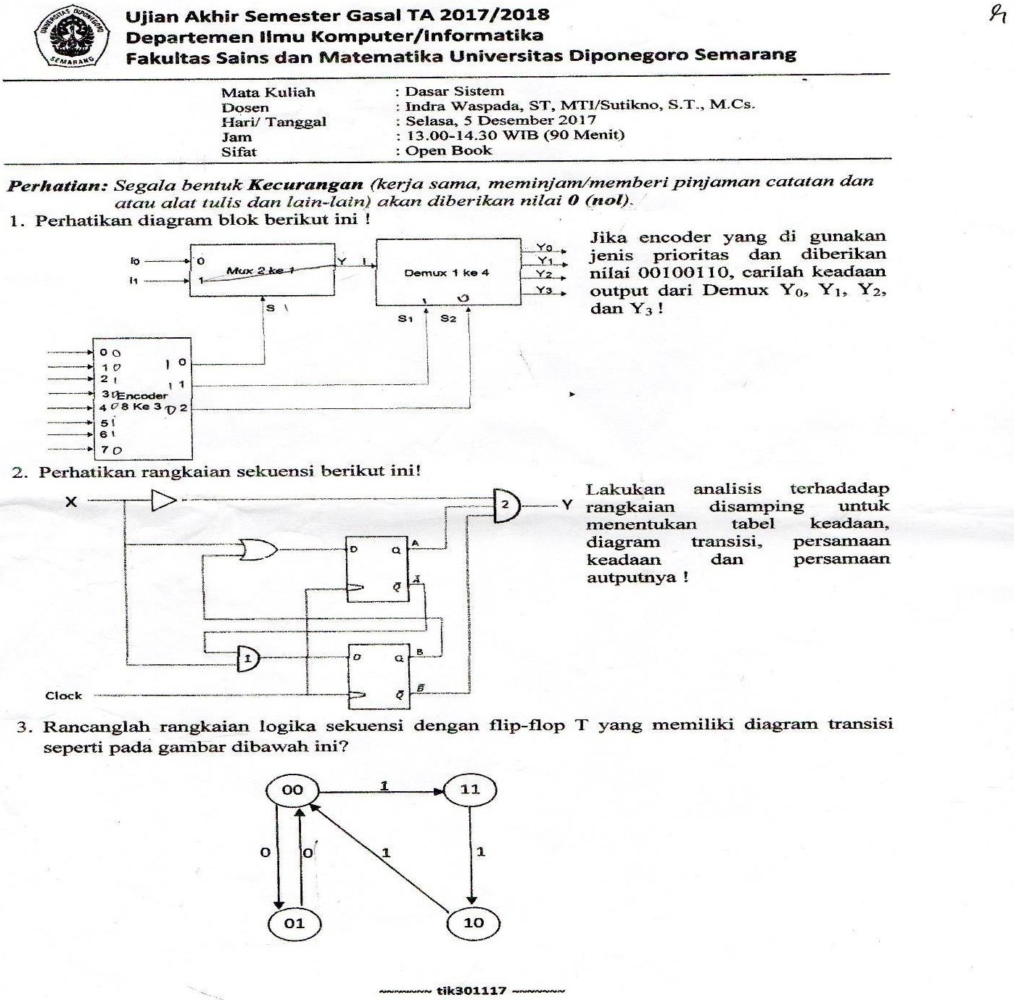

UJIAN AKHIR SEMESTER 2018/2019

